**Konu: MATLAB’da Grafikler**

**Öğrenci No:**  
**İsim Soyisim:**

**Alıştırma**

1. Kullanıcıdan a ve b olmak üzere iki float değişken alınız.
2. Sonrasında bu sayıların tam sayı dönüşümünü gerçekleştiriniz.
3. Kullanıcının vermiş olduğu değerlere göre “**ax2+bx-5**” fonksiyonunu x,y nokta çiftlerini ekran bir sembol kullanarak gösterecek şekilde ve yeşil renkte gösteriniz.
4. Grafiğin X=3 durumunda pozitif olma durumunu kontrol edip, buna göre ekrana “Pozitif” ya da “Negatif” yazdırınız.

**MATLAB’da Grafikleri Kaydetme ve Kopyalama**

Çizilen grafikleri kaydetmek için Figure penceresindeki "File" menüsünden "Save" veya "Save As" seçenekleri kullanılır. Grafikler ".fig" uzantılı dosyalar olarak ilgili klasörlere kaydedilirler.

Çizilen grafiklerin başka bir ortama aktarılmaları için, "Edit" menüsünün altındaki "Copy Figure" seçeneği seçilir.

(Not: Kopyalamanın arka plan rengini ayarlamak için "Copy Options" seçeneği kontrol edilebilir.)

metin, ekran görüntüsü, diyagram, çizgi içeren bir resim

Açıklama otomatik olarak oluşturuldu

**Aynı Koordinat Düzleminde Birden Fazla Grafik Çizdirme**

Aynı eksen takımına farklı grafik çizdirmek için HOLD ON ve HOLD OFF komutları kullanılır. Bu iki komut arasında yazılan her türlü grafiğin çizimi aynı eksen takımında gösterilir.

Örneğin: ya=[1;1.2;2.4;4.5] ve yb=[0.5;0.8;1.8;0] vektörleri ile ifade edilen iki farklı ölçü grubunu x=[1;2;3;4] vektörüne göre aynı eksen takımında çizdirmek için aşağıdaki komutları yazmak yeterlidir:

**>>hold on**

**>>plot(ya)**

**>>plot(yb,'r')**

**>>hold off**

Not: Eğer x ekseni, bu örnekte olduğu gibi, y değerlerinin indisini, yani kaçıncı değer olduğunu, gösteriyorsa, plot fonksiyonunda x’in yeniden belirtilmesine gerek yoktur.

çizgi, öykü gelişim çizgisi; kumpas; grafiğini çıkarma, diyagram, paralel içeren bir resim

Açıklama otomatik olarak oluşturuldu

Şekil . Aynı eksen üzerinde çizdirilen birden fazla grafik

**Grafik Yoluyla Bilgi Üretme**

**metin, yazı tipi, ekran görüntüsü, çizgi içeren bir resim

Açıklama otomatik olarak oluşturuldu**

1. **Fikir:** Bu ölçülerin bilinmeyen x ve y kaynaklarından elde edildiğini ve standart sapmalarını BİLMEDİĞİMİZİ düşünelim. Hangi ölçü grubunun daha kaliteli olduğunu (Standart sapmasının daha düşük olduğunu) grafik üzerinden nasıl görebiliriz?
2. **Uygulama:** Daha önceki slaytlarda görmüş olduğumuz HOLD ON ve HOLD OFF komutlarını kullanarak yukarıda verilen grafiği çizdiriniz.
3. **Sonuç:** Çizdirdiğiniz grafikte ya ve yb'nin farklı renklerde gösterildiğinden emin olunuz. Grafiği kullanarak ya ve yb'nin standart sapma değerlerini yorumlayınız.

Bir önceki örnekte kullanılan ya ve yb ölçülerinin birbiriyle nasıl bir ilişkide olduğunu görmek için

**>> plot(ya, yb, ‘.’)**

Komutu kullanılabilir. İlgili grafikten ya ve yb ölçüleri arasında anlamlı bir ilişki (korelasyon) olmadığı bilgisi hemen türetilebilir. Çünkü beklenen değerleri 0 olan bu iki gruba ilişkin ölçü çifleri, 0 merkezinde düzgün olarak (daire biçiminde) dağılmışlardır. Korelasyon olabilmesi için, bu nokta bulutunun bir doğru etrafında gözlenmesi gerekmektedir.

**Uygulama**

* Bir önceki örnekte kullanılan yb ölçülerini yb=2+3*ya+randn(1000,1)*1 biçiminde üretelim.
* Bu durumunda ya ve yb'yi aynı eksene yazdıralım.
* Aralarında bir bağlantı olup olmadığını yorumlayalım.

**çizgi, öykü gelişim çizgisi; kumpas; grafiğini çıkarma, diyagram içeren bir resim

Açıklama otomatik olarak oluşturuldu**

Şekil . İlgili kodlama sonucu ortaya çıkan grafik

Mühendislik uygulamalarında en çok karşılaşılan problemlerden biri de F(x)=0 biçimindeki bir denklemin ilgili aralıktaki kökünü (fonksiyonu sıfır yapan x değerini) bulmaktır. Sayısal analizde kullanılan Newton-Raphson gibi yöntemlerde kökün yaklaşık değerine ihtiyaç vardır. Bu yaklaşık değeri bulmak için grafik çizimi oldukça kullanışlı olmaktadır. Örneğin,

F(x)=x3+x2-5=0 gibi bir denklemin -2 ile 2 arasındaki yaklaşık kökünü bulmak için,

x=-2:0.1:2 biçiminde x değerleri ve y=x.^3+x.^2-5 ile de bu x’lere karşılık y

değerleri üretilir.

>>plot(x,y)

>>grid on

komutlarıyla aşağıdaki grafik çizdirilir.(grid on komutu şekildeki grid ağını çizer)

metin, çizgi, öykü gelişim çizgisi; kumpas; grafiğini çıkarma, diyagram içeren bir resim

Açıklama otomatik olarak oluşturuldu

y=0 doğrusunun eğriyi kestiği noktadan, x eksenine hayali bir dik inilirse, bu dikin gösterdiği x değeri, F(x) denklemini sağlayan kök olacaktır. Buradan kökün yaklaşık değerinin 1.4 olduğu sonucuna kolaylıkla ulaşılır.

Not: Figure penceresindeki büyütme özelliği ile, ilgili kesişim noktasına zoom yapılarak, yaklaşık kök daha hassas biçimde belirlenir.

**Basic Fitting Tool (BFT)**

**metin, ekran görüntüsü, yazı tipi, sayı, numara içeren bir resim

Açıklama otomatik olarak oluşturuldu**

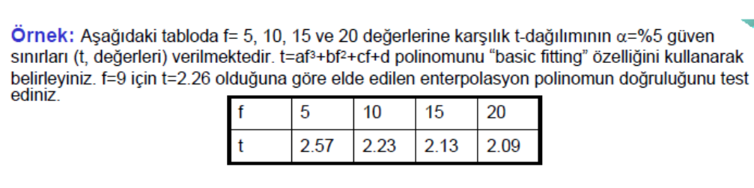

metin, yazılım, bilgisayar simgesi, sayı, numara içeren bir resim

Açıklama otomatik olarak oluşturuldu

metin, ekran görüntüsü, yazı tipi, çizgi içeren bir resim

Açıklama otomatik olarak oluşturuldu

metin, ekran görüntüsü, yazı tipi, çizgi içeren bir resim

Açıklama otomatik olarak oluşturuldu